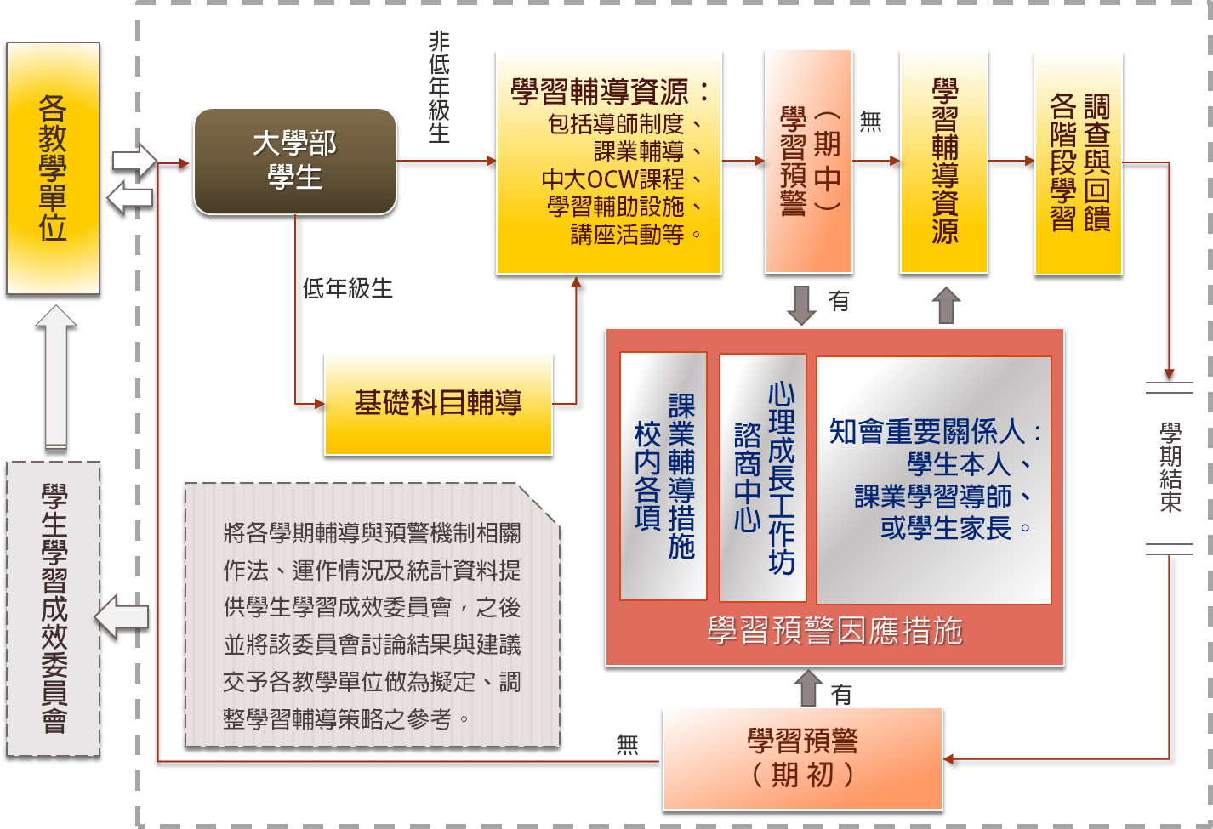
資料3-2-1 校方學習輔導制度及預警機制
校方推動學習輔導與預警機制圖
校方推動學習輔導與預警機制各項說明：
為協助並確保本校學生在校期間能享有適切、充分的學習軟硬體資源配置，本校依據各級教學單位、教學事務綜理單位及生活輔助單位性質，規劃校級推動學習輔導與預警機制，期以確實並有效協助學生提高學習成效，又鑑於各學系專業訓練考量不同，且依據大學法自主精神，各單位同時保有大方向以下彈性調整此項機制運作方式。
課程輔導規劃部分，因各學系屬性不同，各有其針對該學系之專業必修課程考量，而除了專業必修課程，為使每位大學部在校生擁有更多面向的基礎素養，以協助未來於各專業領域的彈性及創意思考發展，大學部大一、大二低年級學生除專業必修科目以外，亦須修習由各專職單位所規劃的基礎共同課程：包括通識教育、語言相關、大一國文、大二歷史、微積分聯合教學、普通物理及體育等課程。依此，本校推動學習輔導與預警機制實施對象除全校大學部同學，並從大學新生入學開始便針對低年級同學規劃基礎科目輔導項目。各項相關機制說明如下：

- 基礎科目課輔
  - 準大一新生暑期先修課程
為奠定準大一生核心學習能力，幫助提早適應大學生活，本校除了提供英文外，近年更增開程式設計、經濟學、日文暑期預修課程，更添多元選擇。
  - 聯合微積分教學、課後輔導和導入課程模組
微積分乃大學理工與管理科系學生學習極重要之基礎共同科目，本校數學系在辦理聯合微積分教學之外，也提供本項課後輔導給修習微積分之學生，由高年級或研究所學長姐擔任教學助教，針對原文閱讀及課程學習上之各項疑惑和困難提供協助。107年度起，微積分和普通物理採用模組化教學，將課程系統與模組化，分切成數個單元（普物分成力學、電磁學、光學、現代物理；微積分分成微分與積分）。讓某一模組不及格的同學，於寒暑假補修該模組的內容，通過該模組之考試即可獲得該課程之學分，無須花整個學期重修全部內容，亦減低擋修後續專業課程之發生。
  - 語言中心英語課程學習輔助：自學引導、諮詢協助、進修補強
提供自學獎勵辦法和自學資源平台，透過各樣課外活動、競賽引導學生利用各項自學資源於課後持續英語學習，同時持續開發與專業學用相關的ESP課程和數位化教材，以確保學生之學習吸收成效與學習自信。語言中心教師於每週固定時間提供英語學習諮詢服務，除一般性學習問題外，並有針對準備留學及申請國外研究所的諮詢服務。除此之外，本校學生通過四學分大一英文必修課程後，尚須選修兩學分之英語必選課程；未通過校訂英文能力檢定畢業門檻者，語言中心亦開設「進修英文」供選修；另外，亦有相當多元的第二外語可依照學生需求選讀。
- 學習輔導資源
  - 導師制度：系所導師、專項輔導導師
為落實導師制度，修訂完備的「導師」輔導法規、持續推動導師輔導選課制度，發展「導師輔導資源系統」功能，建立導師獎勵制度，辦理系所導師輔導知能座談及全校各院導師工作委員會議，推廣諮商中心資源及學生轉介機制。學務處為擴大激勵熱心教師參與學務處學生軟實力之培育，推動增設專項輔導導師並完備獎勵制度，發展導師制度特色並讓導師受到尊重與肯定，。
- 系所導師：本校1萬2千多位學生，有500多位導師，平均每位導師輔導20多位學生，為增加導師與導生間互動，學生每學期選課時必須向導師領取密碼卡，導師可藉以了解導生在選課、學習上的問題，提供諮詢。另外，在師生互動期間，若發現導生有任何特殊需求，可視情況與諮商心理師討論，並轉介校內相關單位。
- 專項輔導導師：
服務學習導師─指導各類服務學習課程(包含必修0學分服務學習課程，或選修、通識等服務學習課程)，透過課程規劃與設計，啟發學生體認服務學習的理念與內涵，鼓勵學生發揮專業能力為弱勢服務，並從服務過程中培養同理心與社會關懷心等軟實力，回饋社會。
職涯導師─提供學生職涯發展諮詢與輔導。協助學生職涯規劃與就業輔導，以培養新世代的核心就業力，包括職涯諮詢與結合系所需求擔任職涯輔導，協同合作規劃窗口，落實職涯輔導內容符合系所特色需求；借助豐富多樣的活動形式，討論與諮詢、案例分析、面試及履歷健診、課外交流、企業參訪、職場體驗等各種方式交流職涯歷程。
系學會導師─建立系學會導師與系學會成員互動管道，藉由每學年「系學會評鑑暨成果展」交流，啟發系學會團隊互惠能力，並強化活動辦理創意與經營模式，促進學生參與課外活動，培養學生領導才能及自治能力。
宿舍導師─提供學生住宿生活與學習輔導。指導宿舍幹部自治領導能力，辦理宿舍特色活動；深入瞭解學生生活、活絡宿舍，促進宿舍人與人之交流，讓宿舍成為生活學習的地方。
體育導師─提供學生體能活動輔導，培養個人從事規律運動和團隊合作精神，並引導學生將運動精神和習慣融入日常生活中，以提高學生日後對於終身運動生涯規劃的能力，包括：校隊指導、各項運動競賽。
  - 課業輔導：一對一(多)課後輔導
為協助大學部學生突破課業學習之瓶頸，並提升學習成就，教務處教學發展中心辦理一對一(多)課後輔導，優先補助獲學習預警和其他原因造成學習弱勢者，以完善學習歷程記錄為主軸，幫助學生和助教間有效達成教學目標和促進學習。此外，為協助校內教學助教精進教學相關知能，教學發展中心於每學年開學之際辦理教學助教研習會，期以強化助教教學輔導知能，協助提升校內教學及學生學習成效。研習內容包括：教學助理教學工作經驗分享、相關教學知能課程、教學輔導心理相關課程。
  - 數位學習資源：中大開放式（OCW）課程
為提供更多元之學習內容，教務處教學發展中心設置開放式課程網站（網址：http://ocw.ncu.edu.tw），整合校內所有線上課程，包含開放式課程(OCW)、課程模組與磨課師課程(MOOCs)，不定期於官網和Facebook粉絲專頁推出課程訊息及相關新知。基礎共同科課程內容豐富，提供微積分、普通化學等基礎線上課程，亦匯集多位傑出教師及特色課程和校內各式精彩主題演講，創造零空間、零距離、不受限的雲端學習環境。目前站內提供資源有：20門課程模組、42門開放課程和逾200場演講影音，皆可免費選看或下載。
  - 圖書資源與學習輔助設施
自97年加入臺灣學術電子書暨資料庫聯盟，近年更推動學位論文e化，節省論文典藏空間，提升讀者便利使用環境，就藏書量而言，於圖書館機構典藏全國排名逐年遞升(105至107年，分別是第五名、第三名、第二名)，並於107年達到全球排名第26名。總圖書館閱覽席位計1156席，中正圖書館2樓設有視聽資料室，提供語言學習應用軟硬體設備，並提供自習空間，閱覽席位150席；總圖書館並接受小團體申請團體討論室；各教學單位依據空間規劃，提供不同形式之個人自習及團體討論空間。（請各單位自行補充）
  - 講座活動：課業學習技巧、生活與情感調適、學習態度與其他
- 系上相關講座與活動：
- 校內其他單位：（請各單位自行補充）
校內各項學習講座大多提供學習時數，除留意學系公告、校內各實體或電子公佈欄，同學亦可上學務處課外活動組網站查詢當期各項資訊。以下為校內各單位常態學習活動介紹：
教學發展中心─以往為協助各階段同學跨領越學習瓶頸，並增廣各面向學習知識與經驗，每學期與校內教師或校外專業講師合作，辦理不同學習系列講題，主要包括有：新生入門、研究生學習與生涯知能講題，並邀請優秀助教及學長姐主持讀書方法講座。107年度為教學發展中心針對學生學習活動推動策略上的轉捩點，為配合推動本校高等教育深耕計畫，從以往主辦或協辦全校多元化的學生學習活動，改以針對「學生自主學習」的支持系統，推動創意(實作)學生社群的主題式學習活動和相關配套措施。除了完成第三期的院系自主學習空間擴散，更進行相關培訓、參訪活動，主要以桃園市區域為主，並與桃園市政府青年事務局多有計畫合作，讓學生具備自主營運、議題解決和社會參與等跨領域能力。
全校創意自主空間之推廣分期表
時期 | 建置空間 | 成果
2015試驗期 | idea Space(O-314)、idea Garage(O-202) | ※教學創新、學生社群和空間資源建置成果，全數整合於中大創意園區官方網站：https://sites.google.com/g.ncu.edu.tw/ideancu/%E9%A6%96%E9%A0%81?authuser=0
2016第一期 | idea Garden（艾迪爾花園）
2017第二期 | idea Slip(O-313)、idea Stage(O-312)、魚躍軒(O-311-1)、鳶飛堂(O-311-2)
2018第三期 | idea Glovage（國際學苑）、idea SHOW(O-214)、idea me（機械系點我）、ideaWerk （機械系點子工坊）、ideaMaker （機械系點子創客）、ideaRobotics（數學系機器人創點子）、idea Hakka（客家系新客棧）
2019第四期 | 遴選全校7個系所成立idea系列空間教室
2020第五期 | 教研大樓創意創業學院總基地(IDEA School)
諮商中心─提供心理健康座談資源，由各系所或導師視學生需求提出申請，座談主題包括自我照護、情感或人際關係、情緒或壓力調適、時間管理和生涯規劃等。另編製學習心理相關主題手冊，如學習導航光碟（微積分、大一英文、普物與工數等基礎重要科目之學習策略），中大學生時間管理寶典等，供學生參考。
語言中心─每學期提供多場英語學習活動與講座，如English Café、English Corner、英文主題講座、英文繪本說書人等，讓學生於課外獲得更多英語學習機會，以精進自我之英語實力。
職涯發展中心─邀請各行各業的專業人才或頂尖人士，分享其職涯經驗與專業，內容包含自我探索、產業新知、職場工作術、人格天賦與態度、就業準備等，期望能幫助本校學生瞭解職場現況、產業趨勢分析、職場權益等就業細節，並透過職涯核心能力系列課程協助學生循序漸進增強就業競爭力，使大學四年的職涯學習更具整體性及脈絡性。
圖書館─為協助同學利用本館各項資源，每學期舉辦認識圖書館、各院圖書資源利用課程及核心資料庫教育訓練，更以主題書展、行動展覽、借閱排行榜和電影賞析等互動、多元方式呈現，吸引學生看書、借書、用書、愛書。除了舉辦各項推廣活動邀請專家學者到校專題演講，各類藝文展覽充實同學人文素養，紓解課業壓力外，亦提供課程成果公開展示的空間。圖書館除支援同學的學術研究亦豐富同學的休閒生涯。
- 學習預警
  - 期初預警：預警上學期整學期成績
每學期開學六週內，由教務處註冊組發函通知前一學期不及格學分數達三分之一（含）以上之學生家長，並將名單送交各學系，俾便了解學生學習情形。
  - 期中預警：預警當學期期中學習成績
由教務處協助各大學部推動期中預警。各學系可自行評估最適方案，針對大學部以下學生做相關預警輔導工作。教師可於預警系統作同學成績登錄，並可備註說明同學成績預警狀況並給予建議，同學可先行了解系上預警辦法，並於期中考後上PORTAL網站查詢個人預警結果。此機制為協助同學檢視個人學習狀況方式之一，被預警與否，不必然等同期末最終成績結果，請同學勿以期中預警狀況，作為個人課業成效的唯一指標。
- 學習預警因應措施
  - 知會重要關係人
- 學生本人：本校學生均可透過學校入口平台PORTAL，於期中考後查詢當學期各學科期中預警情況；若為被預警學生，依據各學系實施辦法，再另以電子郵件提醒學生本人調適學習狀況，並於信內提供校內相關輔助資源資訊。（請各教學單位自行補充、修改）
- 系所導師：校內導師系統與期中預警系統做連結，導師可透過導師系統於第一時間查看導生學習狀況。各學系依據實施辦法，另以電子郵件通知導師該導生學習狀況，並於信內提供校內相關輔助資源資訊。（請各教學單位自行補充、修改）
- 學生家長：期初預警，則統一於每學期開學六週內，由教務處註冊組發函通知前一學期不及格學分數達三分之一（含）以上之學生家長。期中預警部份，依各學系之預警辦法決議是否以郵件寄送方式，將被預警狀況通知學生父母。（請各教學單位自行補充、修改）
- 諮商中心關懷信：諮商中心與教務處合作，寄發成績預警通知時，隨函附上諮商中心關懷信，提醒家長和學生本人若學習狀況受到個人情緒或心理因素影響，歡迎使用學校心理諮商資源。
  - 心理成長工作坊
辦理多元化的心理成長工作坊與團體心理測驗活動，一方面協助學生對自我有更深一層的探索與認識，另一方面也讓學生有機會與諮商中心初步接觸，破除學生對諮商輔導的陌生感與刻板印象。
  - 課業其他相關支持措施
基礎科目輔導部分，普物及微積分課後輔導於期中考及期末考前視情況做增班安排。（請各教學單位自行補充現行配套支持措施，以下供參）
1. 選課與課業學習諮詢機制：教師在開學後第一週，盡量留校以便學生選課疑問之解答與協助。學生可向導師、專題研究指導教授或任課教師，諮詢有關選課及生涯規劃課題，導師、專題研究指導教授或任課教師等皆將協助學生規劃、修習課程及專題研究之安排。
2. 課堂學習諮詢機制：每位教師均設有office hour，並明訂於課程大綱中，除於每學期開學前上傳於校方之課務系統供同學參考之外，並於每學期第一次上課時宣佈。必修專業課程均設有課程助教，提供修課同學另一個請益管道，並針對大學部專業必修課程增加習作課，習作課是由碩博班學生擔任助教回答學生任何習作上的問題，並協助解答任何學習上遇到的瓶頸。
3. 預警追蹤和介入機制：對於必修科目重修之學生，若教師於不定期點名中發現重修生有無故缺席之情形，透過電話通知學生家長，並加以協助改善。大一新生微積分及普通物理成績不佳者，要求同學務必參加學校所開設之微積分及普通物理補救教學。持續落實前項機制，請教師協助學業成績表現不佳之同學。
- 各階段學習調查與回饋
  - 學期教學回饋：期中回饋、期末評量
本校為促進師生交流、落實學習協助，於期中考前後實施「期中教學回饋」但不列計教學評量分數，目的讓教師在期中能即時瞭解學生學習狀況，並接收學生課程教學上的建議，以即時調整教學形式與內容，協助學生更有效的吸收課程資訊。在期末，則實施線上「期末教學評量」，內容包含量化評分與質化意見，以做為教師日後教學之參考。
  - 英語授課學習調查問卷
為建立英語教學課程評估機制，以提升教師教學及學生學習成效，並做為各級課程委員會之規劃參考，辦理英語授課課程之學生問卷調查。問卷調查以研究所英語授課之課程為對象，於學期末進行紙本問卷發放與回收，並進行後續統計與分析，統計結果，提供課程委員會做為推動英語授課課程規劃之參考。
  - 中大學生學習成效問卷
為瞭解與評估學生之校級四大基本素養（專業、學術、職場、做人處事）具備程度與整體學習情況，教務處與學習所、校務研究辦公室合作，發展本校專屬學習成效問卷，包含大一問卷及大四畢業生問卷。藉由此學習成果導向設計之問卷調查，除分別瞭解大一、大四學生之學習情況，亦可進一步對照分析中大學生從大一到大四畢業的素養成長情況及學習經驗，提供學校各項教學及學習策略之改善參考。
- 學生學習成效委員會
定期召開校級學生學習成效委員會，該會邀集教務處、學務處、校友中心等相關處室單位，針對校內各項學習輔導措施、預警機制、職涯輔導、校友追蹤之運作情況，以及各項學習調查統計資料等，進行專案報告供委員參考(包含本校教師、學生、雇主、校友代表，以及校內外教育學者專家等)，並進行後續評估與討論各項學習成效制度措施，擬訂未來策略方向，以確保學生學習品質與提升學習成效。
- 各教學單位
學生學習成效委員會將評估結果知會各單位，並請各單位針對各項分析結果及建議調整各項學習輔導策略。（請各教學單位自行補充、修改）
備註:
1. 資料3-2-1為校方推動學習輔導與預警機制各項說明，提供效標3-2持續並有效執行學生課業輔導及生涯輔導的報告書參考資料。建議各教學單位可依單位狀況自行刪減或修改內容。
2. 因各教學單位學習輔導資源、學習預警因應措施等會有所不同，可依據不同項目請各教學單位自行補充或修改。

